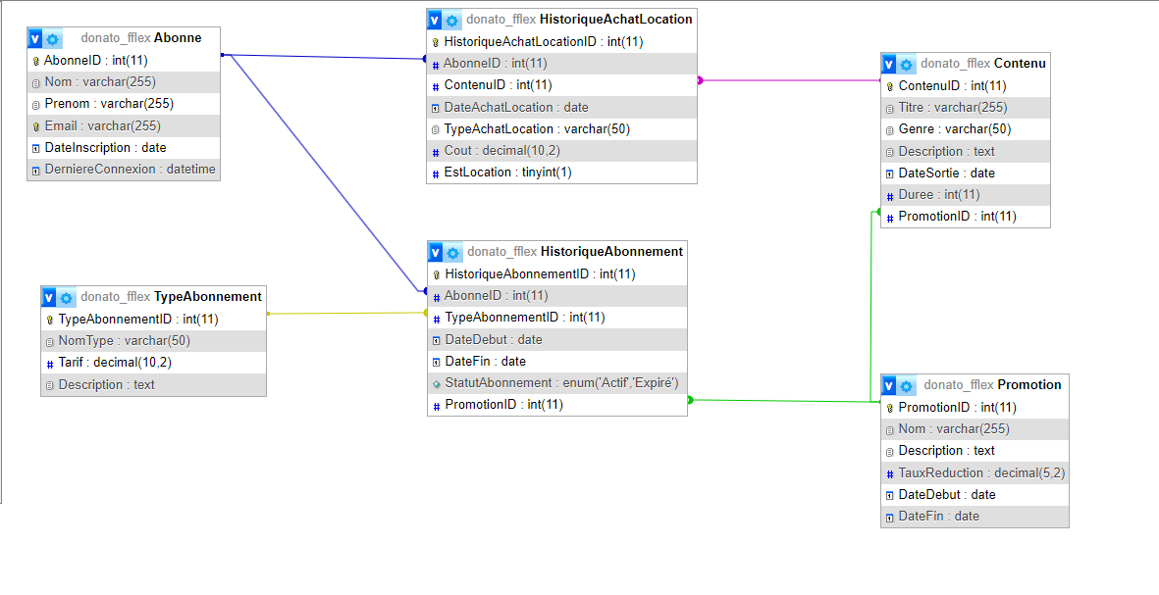

Modèle conceptuel de donnée pour le projet FFLEX.

Explication des cles étrangères

**HistoriqueAbonnement.AbonneID (Clé étrangère vers Abonne.AbonneID) :**

* + Rôle : La clé étrangère **AbonneID** dans la table **HistoriqueAbonnement** fait référence à la clé primaire **AbonneID** dans la table **Abonne**. Elle établit une relation entre les historiques d'abonnement et les abonnés auxquels ils sont associés.

1. **HistoriqueAbonnement.TypeAbonnementID (Clé étrangère vers TypeAbonnement.TypeAbonnementID) :**
   * Rôle : La clé étrangère **TypeAbonnementID** dans la table **HistoriqueAbonnement** fait référence à la clé primaire **TypeAbonnementID** dans la table **TypeAbonnement**. Elle établit une relation entre les historiques d'abonnement et les types d'abonnement.
2. **HistoriqueAchatLocation.AbonneID (Clé étrangère vers Abonne.AbonneID) :**
   * Rôle : La clé étrangère **AbonneID** dans la table **HistoriqueAchatLocation** fait référence à la clé primaire **AbonneID** dans la table **Abonne**. Elle établit une relation entre les historiques d'achat ou de location et les abonnés.
3. **HistoriqueAchatLocation.ContenuID (Clé étrangère vers Contenu.ContenuID) :**
   * Rôle : La clé étrangère **ContenuID** dans la table **HistoriqueAchatLocation** fait référence à la clé primaire **ContenuID** dans la table **Contenu**. Elle établit une relation entre les historiques d'achat ou de location et les contenus.
4. **ContenuGratuit.ContenuID (Clé étrangère vers Contenu.ContenuID) :**
   * Rôle : La clé étrangère **ContenuID** dans la table **ContenuGratuit** fait référence à la clé primaire **ContenuID** dans la table **Contenu**. Elle établit une relation entre les contenus gratuits et les contenus.
5. **Nouveautes.ContenuID (Clé étrangère vers Contenu.ContenuID) :**
   * Rôle : La clé étrangère **ContenuID** dans la table **Nouveautes** fait référence à la clé primaire **ContenuID** dans la table **Contenu**. Elle établit une relation entre les nouveautés et les contenus.
6. **FilmsSeriesAVenir.ContenuID (Clé étrangère vers Contenu.ContenuID) :**
   * Rôle : La clé étrangère **ContenuID** dans la table **FilmsSeriesAVenir** fait référence à la clé primaire **ContenuID** dans la table **Contenu**. Elle établit une relation entre les films/séries à venir et les contenus.
7. **Promotion.AbonneID (Clé étrangère vers Abonne.AbonneID) :**
   * Rôle : La clé étrangère **AbonneID** dans la table **Promotion** fait référence à la clé primaire **AbonneID** dans la table **Abonne**. Elle établit une relation entre les promotions et les abonnés.

Test base de donnée

Afficher l'ID de l'abonné, son nom et son type d'abonnement, et leur historique d’achat/location

SELECT

Abonne.AbonneID,

Abonne.Nom,

Abonne.Prenom,

TypeAbonnement.NomType AS TypeAbonnement,

HistoriqueAbonnement.DateDebut,

HistoriqueAbonnement.DateFin

FROM Abonne

INNER JOIN HistoriqueAbonnement ON Abonne.AbonneID = HistoriqueAbonnement.AbonneID

INNER JOIN TypeAbonnement ON HistoriqueAbonnement.TypeAbonnementID = TypeAbonnement.TypeAbonnementID

Voir ce que l’ID 2 a achete ou loue

[SELECT](https://phpmyadmin.alwaysdata.com/phpmyadmin/url.php?url=https://dev.mysql.com/doc/refman/8.0/en/select.html) Abonne.AbonneID, Abonne.Nom, Abonne.Prenom, Contenu.Titre AS ContenuAcheteLoue, HistoriqueAchatLocation.DateAchatLocation, HistoriqueAchatLocation.TypeAchatLocation

FROM Abonne

INNER JOIN HistoriqueAchatLocation ON Abonne.AbonneID = HistoriqueAchatLocation.AbonneID

INNER JOIN Contenu ON HistoriqueAchatLocation.ContenuID = Contenu.ContenuID

WHERE Abonne.AbonneID = 2;

Voir qui est abonné ou pas

[SELECT](https://phpmyadmin.alwaysdata.com/phpmyadmin/url.php?url=https://dev.mysql.com/doc/refman/8.0/en/select.html) Abonne.AbonneID, Abonne.Nom, Abonne.Prenom, [CASE](https://phpmyadmin.alwaysdata.com/phpmyadmin/url.php?url=https://dev.mysql.com/doc/refman/8.0/en/control-flow-functions.html%23operator_case) WHEN HistoriqueAbonnement.AbonneID [IS](https://phpmyadmin.alwaysdata.com/phpmyadmin/url.php?url=https://dev.mysql.com/doc/refman/8.0/en/comparison-operators.html%23operator_is) [NOT](https://phpmyadmin.alwaysdata.com/phpmyadmin/url.php?url=https://dev.mysql.com/doc/refman/8.0/en/logical-operators.html%23operator_not) NULL THEN 'Abonné' ELSE 'Non Abonné' END AS StatutAbonnement FROM Abonne [LEFT](https://phpmyadmin.alwaysdata.com/phpmyadmin/url.php?url=https://dev.mysql.com/doc/refman/8.0/en/string-functions.html%23function_left) JOIN HistoriqueAbonnement ON Abonne.AbonneID = HistoriqueAbonnement.AbonneID;